四川省国家税务局办公楼位置

地址：成都市滨江东路266号，邮编：610071
咨询电话：028-86655001
办公楼位置图如下：

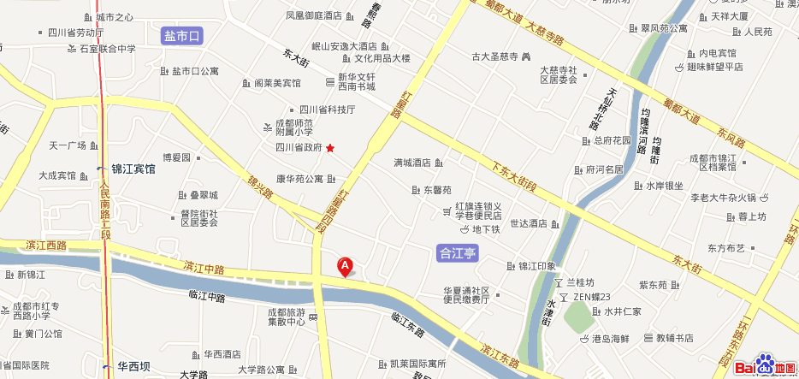
上图中红色A标记，即四川省国家税务局办公楼的所在位置。

乘车路线：
82路（从茶店子公交站乘至新南门站下）
343路（从晋吉北路乘至新南门站下）
28路（从石羊场公交站乘至新南门汽车站下）
301路（从十陵公交站乘至新南门汽车站下）
10路（从五桂桥公交站乘至新南门汽车站下）
55路（从火车北站乘至新南路站下）

